제18회 DMZ국제다큐멘터리영화제
청소년다큐멘터리제작워크숍 참가팀 모집
-경기도 내 중·고등학생, 동등 연령 청소년 대상 10개팀 내외 선발
-3월 29일까지 이메일 접수

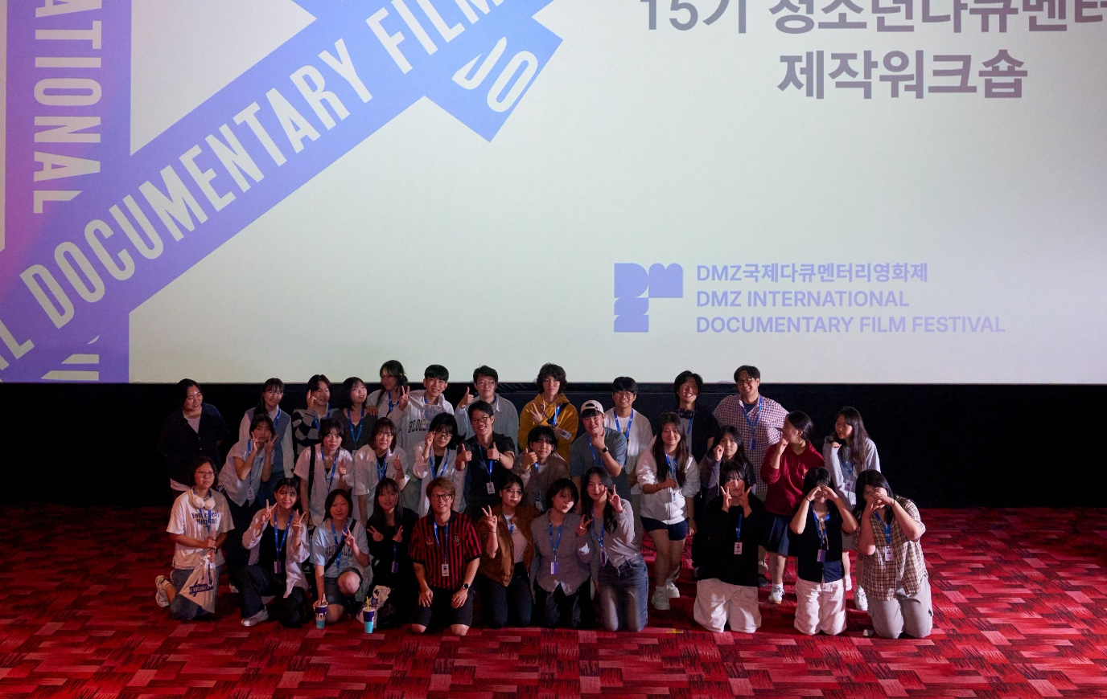
[2025 제15기 청소년다큐멘터리제작워크숍 참가자 단체사진]

DMZ국제다큐멘터리영화제(조직위원장 김동연, 이하 DMZ Docs)가 다큐멘터리 미래 창작자 발굴을 위한 교육 프로그램 ‘청소년다큐멘터리제작워크숍’의 참가팀을 모집한다.

‘청소년다큐멘터리제작워크숍’은 경기도 내 중·고등학생 및 동등 연령 청소년 3인이 한 팀을 이뤄 다큐멘터리 감독과 함께 단편 다큐멘터리를 제작하는 교육 프로그램이다. 완성된 작품은 제18회 DMZ국제다큐멘터리영화제 기간 중 상영하며 우수 작품은 다큐멘터리 활용 교육 콘텐츠인 ‘독 스쿨’에서 활용할 예정이다.
경기도 내 중·고등학생 및 동등 연령 청소년이면 누구나 신청 가능하며, 다큐멘터리 제작에 관심이 있는 단체, 동아리, 기관 10팀(팀별 3인 구성) 내외를 선발한다. 참가비는 전액 무료다.

올해 16기를 맞이하는 ‘청소년다큐멘터리제작워크숍’은 2026년 4월부터 9월까지 약 6개월 간 다큐멘터리 제작 교육, 편집 워크숍 캠프(1박 2일) 등의 프로그램을 제공한다. ‘청소년다큐멘터리제작워크숍’의 교육은 김보람 감독(<개의 역사>(2017), <바이러스와 우리들>(2021)), 김석 감독(<불한당:cross-fire>(2017), 서울시교육청 제2서울창의예술교육센터 영상분야 예술강사), 명소희 감독(<어느 날, 여름에게>(2025), <당신이 영화를 그만두면 안되는 30가지 이유>(2026)), 최종호 감독(<광장에서>(2017), <오류시장>(2023), <우리는 광장에서>(2025)), 허철녕 감독(<말해의 사계절>(2017), <206:사라지지 않는>(2021), <우리는 광장에서>(2025)) 등 5인의 현직 다큐멘터리 감독이 멘토를 맡아 진행한다.

‘청소년다큐멘터리제작워크숍’ 접수는 DMZ Docs 홈페이지 내 공지사항에서 신청서와 팀 소개서를 작성 후 이메일(industry@dmzdocs.com)로 제출하면 된다. 문의는 DMZ Docs 산업팀 industry@dmzdocs.com, 031-936-7379로 하면 된다.

제18회 DMZ국제다큐멘터리영화제는 경기도 고양특례시, 파주시 일원에서 9월 10일부터 16일까지 7일간 열린다.

